1. 修改esp8266.c下的wifi账号及密码



1. 上传LUA脚本

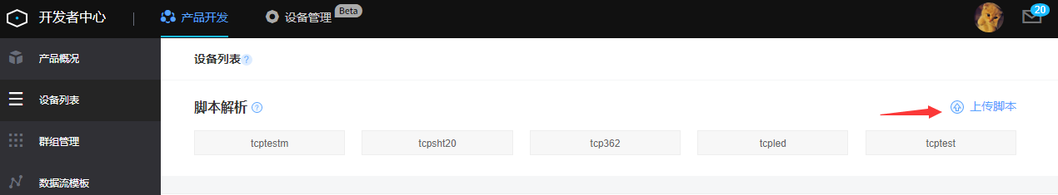

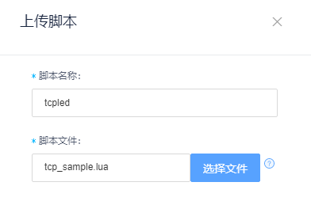

1. 修改onenet.c下的PROID、AUTH_INFO和LUA_NAME

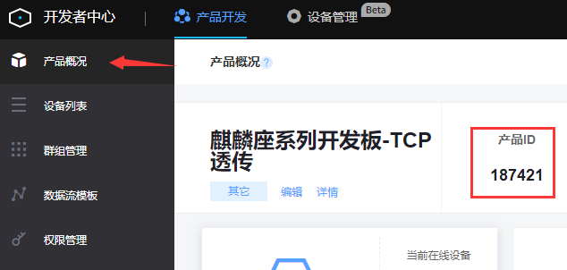

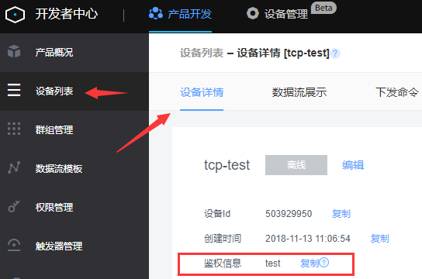

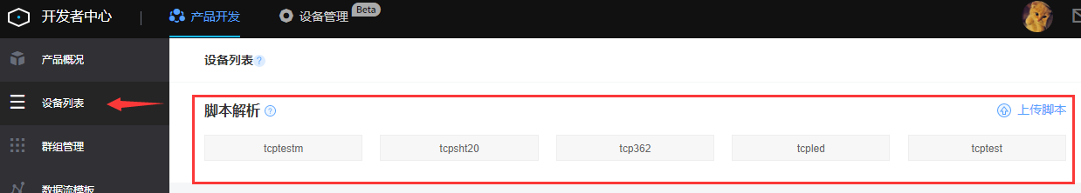

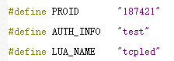

1. 指令说明

命令直接下发：

redled:1 打开红灯

greenled:1 打开绿灯

yellowed:1 打开黄灯

blueled:1 打开蓝灯

同理，1替换为0则是关闭

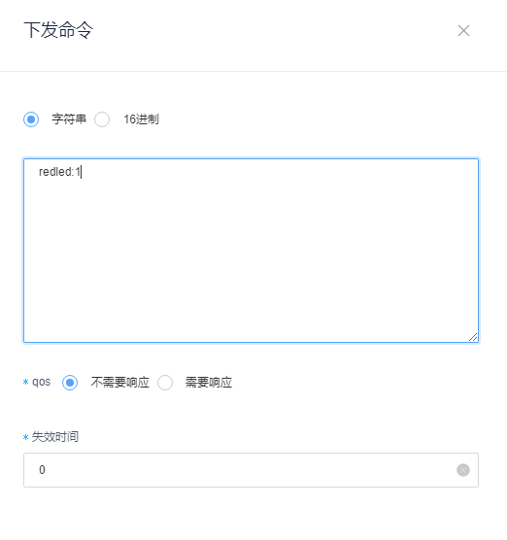

应用命令填写方式：

redled:{V}， 打开红灯；开关开值1，开关关值0

greenled:{V}， 打开绿灯；开关开值1，开关关值0

yellowed:{V}， 打开黄灯；开关开值1，开关关值0

blueled:{V}， 打开蓝灯；开关开值1，开关关值0

